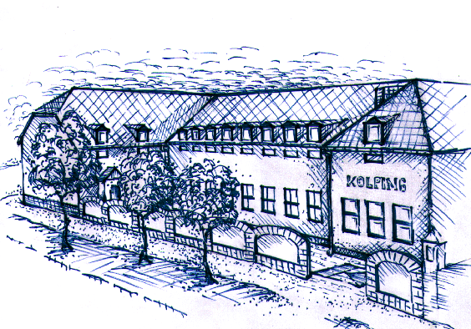
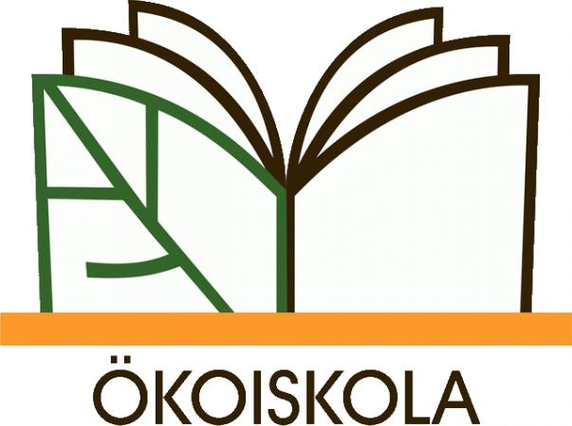
Szekszárdi Kolping Iskola
SZEKSZÁRDI KOLPING KATOLIKUS SZAKKÉPZŐ ISKOLA, GIMNÁZIUM
ÉS ALAPFOKÚ MŰVÉSZETi iskola
H-7100 Szekszárd, Pázmány tér 4. • Telefon: +36 74/ 512-130
titkarsag@tolna.net, www.kolpingiskola.hu
Ökoiskola év végi beszámolója
2017/2018-as tanév
Az ökoiskola cím megpályázása 2017 májusában kezdődött, amikor is beadtuk a pályamunkát. Ez év szeptember 25-én értesültünk a jó hírről, hogy elnyertük a címet. Novemberben történt meg a címátadás Budapesten. Azóta még célzottabban figyelünk az iskola ökoéletére: igyekszünk minél több és sokszínű programot szervezni a fenntarthatóság jegyében, ilyen az iskolánk által elindított Kreatív újrahasznosítási verseny és kiállítás is.
Részt vettünk a fenntarthatósági témahétben, amely a diákjaink körben is sikert aratott, nagyon érdeklődők és nyitottak voltak a különböző feladatokra és tevékenységekre. A kollégák lelkesen és becsülettel, sok munkával készültek erre a hétre, hogy minél színesebb helyi programokra juttassák el a diákokat, minél többféle, érdekes feladaton keresztül mutassák be a tudatos táplálkozás fő irányvonalait. Készültek projektek, voltak helyi szőlészet látogatáson, helyi mézeskalácsos üzemben. A hét végére szép plakátok díszítették az iskolát.
Pályáztunk a Zöldítsük Szekszárdot programra, melyet nagy örömünkre szintén elnyertünk, s ennek keretében egy növényszobrot állítottak fel a kollégáink és a tanulóink nemcsak a saját, hanem a város zöldterületének szebbítésére is. Az első számú mellékletben olvasható az erről külön elkészített beszámoló, melyet Pech Gábor felelős pedagógus készített el.
A szelektív hulladékgyűjtés még mindig nehézségekbe ütközik, de ezen is folyamatosan dolgozunk, hogy diákjaink számára ne teherként, hanem természetes mozdulatként kezeljék a hulladékok fajtánkénti gyűjtését. A nehezebb megértés fő okát abban látjuk, hogy a tanulók otthonaikban sajnos többnyire nem látták és látják a példát a szelektív hulladékgyűjtésre, így inkább fordítottan, a diákok tudják hazavinni e szemléletet az elsajátítás és a megértést követően.
Az idei tanévben madáretetőkkel is gazdagodott az iskola. Az egyiket egy tanítványunk készítette el önként, és ajánlotta fel az iskola részére.
Fontos szempont, hogy az iskolában használt különböző szerek (pl. takarításhoz, különböző felületek tisztításához, kézmosáshoz, stb.) környezetbarátak, könnyen lebomlók, mivel a diákjaink nagy részének nincs lehetősége, hogy otthonról „ellássa”, megtanulja az ezekre való odafigyelést. Ahhoz viszont, hogy az ő utódaik is még találkozhassanak viszonylag tiszta ivóvízzel, egészséges táplálékokkal, ez is nagyon lényeges elem.
Ezen kívül figyelünk a takarékosságra, mind az áram, a fűtés, a papírhasználat, stb. terén is. A fentiekben leírtak szerint célunk az is, hogy ezeket a szemléleteket a tanulóink idővel otthonaikban is alkalmazzák, tanítsanak erre másokat is.
Az iskolai tanév során természetesen ünnepeltük a világnapokat: víz, Föld, madarak és fák. Minden esetben készültek a faliújságra szép plakátok, és a természetismeret és/ vagy osztályfőnöki órákon diasor, film vetítéssel, érdekes feladatokkal, projektmunkákkal, egy-egy terület meglátogatásával igyekeztünk minél közelebb hozni ezeket a tanulóinkhoz, valamint megértetni velük, miért fontosak.
Ebben a tanévben különleges programon is részt vehettünk: néhány diákkal Budapestre utaztunk a Body című kiállításra, mely nagyon tanulságos és érdekfeszítő volt a diákok számára. A kiállítás megtekintését elmesélték otthon a szüleiknek, a barátaiknak, a szünetekben a diáktársaknak, s még hetekig foglalkoztatta őket az emberi test rejtelme, valamint kérdéseket is tettek fel a tanárokhoz folyamatosan.
Sok év kihagyás után újra papírgyűjtést szerveztünk, melyet a jövő tanévben újra tervezünk. A lebonyolítása nem könnyű feladat, mert a diákok családjainak nagy része a papírt a hidegebb hónapokra gyűjti, és felhasználja fűtőanyagként. Így a tanárok is sokat segítettek, hogy végül összegyűljön a minimum mennyiség, amelyet elszállítanak. A befolyt csekély összegek nagyon sokat segítenek pl. a végzős diákoknak a tablók összeállításához, illetve a többi osztálynál egy-egy programon való közös részvételhez.
A helyi Új Nemzedék Központ teljes tetőterét kertészeti kollégáink és kertész tanulóink parkosították, mely kb. 400 négyzetméter gyomos terület volt előtte. Szép, igényes munkát végeztek, köszönjük a munkájukat.
Köszönöm az ökoiskolai munkacsoport és a nevelőtestület minden tagjának a munkáját, hogy hozzásegítik a diákokat, ezáltal a szüleiket és az egész intézményt, hogy lehet másképpen is szemlélni a világot, lehet kevésbé terhelni a Földünket.
Puskásné Molnár Lilian
Szekszárd, 2018. június 25. ökoiskolai koordinátor

- számú melléklet

A Szekszárdi Kolping Iskola szaktanáraként 2017 októberében értesültem a Zöldtárs Alapítvány és Szekszárd MJV közös pályázatáról, melynek keretében zöldfelület létesítésére és általában véve a környezet szebbé tételére lehetett pályamunkát benyújtani.
Lévén, hogy parkgondozónak tanuló diákokat tanítok, az az ötletem támadt, hogy közösen létrehozhatnánk egy olyan elemet a város zöldfelületében, amelyre eddig nem adódott példa, másrészt pedig a növényszobor megvalósítása közben új gyakorlati ismeretanyagokkal gazdagodhatnánk valamennyien. Nem mellékesen pedig az eredetileg kitűzött célt is teljesítenénk.
Nagyon örültem, amikor a pályamunkám szabad utat kapott a megvalósításra vezető úton. A tanulókkal több alkalommal egyeztettük a növényszobor felállításának tervét és rangsoroltuk a legfőbb mozzanatokat. Közösen megrajzoltuk az elképzelt alakzatot, tervezgettünk, számolgattunk.
A szobor helyéül az iskola előtti területet választottuk, de a közművek jelenléte miatt az önkormányzattal egyeztetve, módosításokat kellett eszközölnünk. Új helyszínül a Pázmány téri Szent Mihály Arkangyal templom előtti zöldfelületet néztük ki.
A megvalósítás 2018. május 30-án teljesült. A kívánt eredményt elértük, viszont fontos tudni, hogy ez a szobor akkor nyeri el végleges alakját, ha a sarokpontokon levő növények a növekedési ütemüknek megfelelően benőhetik a kereszt alakzatot és teljes pompájukban mutatkozhatnak. Erre várhatóan 24-36 hónap alatt kerülhet sor az előzetes számítások alapján.
A megvalósítást egy érzékenyítő programmal kötöttük össze, melyet a budapesti Salva Vita Alapítvány hirdetett meg „Adj Egy Ötöst” néven. Ennek keretében vendégeink voltak a Kék Madár Alapítvány-, valamint a Vakok és Gyengénlátók Tolna Megyei Egyesületének munkatársai és tagjai. Ezzel tanulóink nem csak gyakorlati téren fejlődtek, hanem elfogadásra, empátiára, emocionális képességekre is szert tettek.
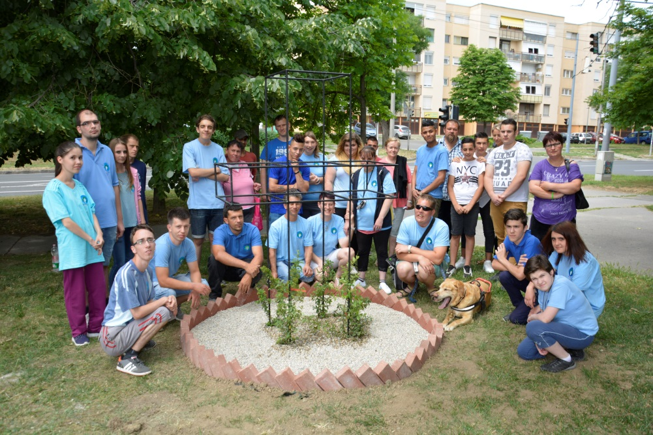
Valamennyien gazdagabbak lettük egy szép tapasztalattal mind a közös munkát, mind pedig az egymás iránti elfogadást tekintve. Reméljük, hogy ezen alkalom egy hosszú együttműködés első lépcsőjeként alapot teremtett egy szép hagyományhoz.

